НАЦІОНАЛЬНИЙ ТЕХНІЧНИЙ УНІВЕРСИТЕТ УКРАЇНИ

“КИЇВСЬКИЙ ПОЛІТЕХНІЧНИЙ ІНСТИТУТ імені ІГОРЯ СІКОРСЬКОГО”

Лабораторна робота №4

**Списки**

Виконав

Студент групи ДК-62

Афанасьєв О. В.

Перевірив

Ст. Вик. Губар В. Г.

Київ 2017

***Тема роботи****:* зв’язані списки.

***Мета роботи****:* складання алгоритмів з використанням списків.

***Завдання****:*

* Створити лінійний однозв'язний список, вивести його.
* За один перегляд текстового файлу надрукувати вміст текстового файлу, виписуючи літери кожного його рядка у зворотному порядку

Функція додавання елементу на початок списку

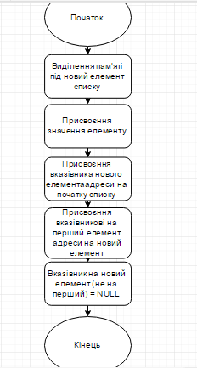

Main

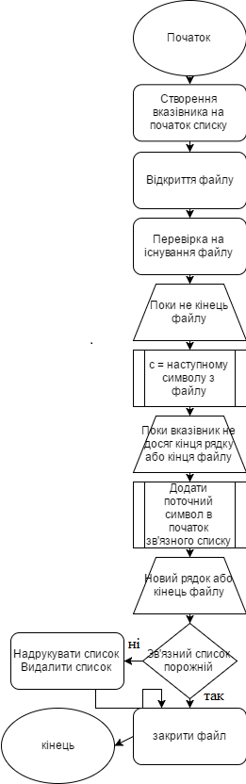

Функція видалення списку

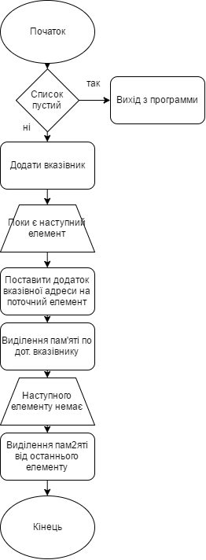

Функція виведення списку на монітор

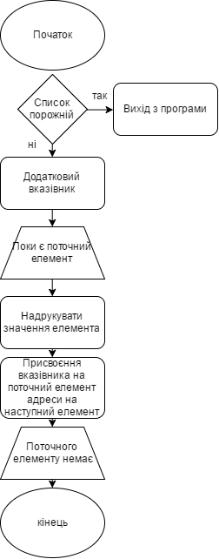

***Висновок***

Завдяки цій лабораторній роботі я дізнався про декілька типів зв’язаних списків (лінійний, двозв’язний,) навчився їх створювати, видаляти та використовувати. Також я більш досконало вивчив використання вказівників, їх запис та обробка в структурах. Під час виконання лабораторної роботи я використовував додаткові файли для зчитування посимвольно, що також потребувало додаткової інформації. Найбільший інтерес викликали ітеративні цикли з використанням вказівників, а не змінних. Ця лабораторна робота, на відміну від попередніх, була виконана найбільш стисло, оскільки включає у себе лише три функції для оперування списком.